UNIVERSIDAD SALESIANA DE BOLIVIA
U. S. B.
INGENIERÍA DE SISTEMAS

CAMPUS - ACHACHICALA



DIAGRAMAS DE ESTADO

1. NOMBRE DEL ARTEFACTO INVESTIGADO: Diagrama de Estado

2. DEFINICION
Diagrama de Estado: patrón de sucesos, estados y transiciones entre estados para una clase determinada.
Los diagramas de estado muestran el conjunto de estados por los cuales pasa un objeto durante su vida en una aplicación en respuesta a eventos (por ejemplo, mensajes recibidos, tiempo rebasado o errores), junto con sus respuestas y acciones. También ilustran qué eventos pueden cambiar el estado de los objetos de la clase. los estados y las transiciones incluyen, a su vez, eventos, acciones y actividades.
Al igual que otros diagramas, en los diagramas de estado pueden aparecer notas explicativas y restricciones.
Lenguaje Unificado de Modelado (UML) especifica una notación estandarizada para diagramas de estado que puede utilizarse para describir clases, sistemas, o subsistemas. Los elementos básicos de notación que pueden usarse para componer un diagrama son:
- Círculo lleno, apuntando a un estado inicial
- Círculo hueco que contiene un círculo lleno más pequeño en el interior, indicando el estado final (si existiera)
- Rectángulo redondeado, denotando un estado. En la parte superior del rectángulo está el nombre del estado. Puede contener una línea horizontal en la mitad, debajo de la cual se indican las actividades que se hacen en el estado
- Flecha, denotando transición. El nombre del evento (si existiera) que causa esta transición etiqueta el cuerpo de la flecha. Se puede añadir una expresión de Guarda, encerrada en corchetes( [] ) denotando que esta expresión debe ser cierta para que la transición tenga lugar. Si se realiza una acción durante la transición, se añade a la etiqueta después de "/". NombreDeEvento[ExpresiónGuarda]/acción
- Línea horizontal gruesa con x>1 líneas entrando y 1 línea saliendo o 1 línea entrando y x>1 líneas saliendo. Estas denotan Unión/Separación, respectivamente.
CARACTERISTICAS ASOCIADAS A LOS DIAGRAMAS DE ESTADO.
- Relaciona Sucesos y Estados.
- El Estado depende del Suceso recibido y del Estado actual.
- Las transiciones para abandonar un Estado deben corresponder a sucesos diferentes.
- Si un Suceso no genera una transición que abandone el Estado, se ignora.
- Los Estados no definen por completo todos los valores del objeto.
- Pueden representar bucles continuos o ejecuciones no repetitivas, como repetitivas
- Tienen estados iníciales y finales
- Se utilizan como subrutinas referenciadas desde diversos diagramas de más alto nivel.

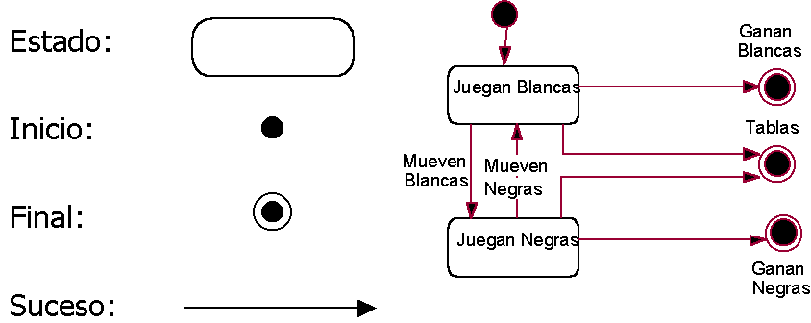
SIMBOLOS.

CONDICIONES.
- Funciones lógicas sobre los valores de los objetos.
- Se indican entre corchetes.
- Válidas durante un intervalo de tiempo.
- Se pueden utilizar como guardas sobre las transiciones:
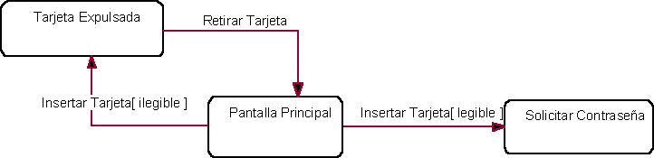

3. DEPENDENCIAS

Para modelar el comportamiento de un sistema pueden usarse los Diagramas de Estados que define UML.
Se puede aplicar un Diagrama de Estados al comportamiento de los siguientes elementos:
- Una clase software.
- Un concepto.
- Un caso de uso.

En la fase de Diseño de Alto Nivel sólo se haría para los dos últimos tipos de elemento, pues una clase software pertenece al Diagrama de Clases de Diseño.

Puesto que el sistema entero puede ser representado por un concepto, también se puede modelar el comportamiento del sistema completo mediante un Diagrama de Estados.
La utilidad de un Diagrama de Estados en esta fase reside en mostrar la secuencia permitida de eventos externos que pueden ser reconocidos y tratados por el sistema. Por ejemplo, no se puede insertar una tarjeta en un cajero automático si se está en el transcurso de una operación.
Para los casos de uso complejos se puede construir un Diagrama de Estados. El Diagrama de Estados del sistema sería una combinación de los diagramas de todos los casos de uso.
El uso de Diagramas de Estados es opcional. Tan solo se usan cuando se considera que nos ayudan a expresar mejor el comportamiento del elemento descrito.

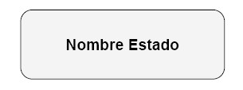
4. NOTACION

Los estados inicial y final están diferenciados del resto y se denotan de manera distinta:

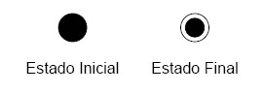

La transición y sus elementos

- La transición es una acción o efecto de pasar de un modo de ser o estar a otro distinto.
- Una transición puede contener opcionalmente los siguientes elementos:
  - Evento
  - Guarda
  - Acción

- Notación:
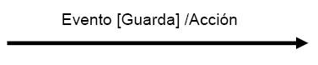

Evento
- Un evento es un hecho imprevisto que puede acaecer.
- si una transición viene etiquetada sin evento entonces significa que la transición ocurre tan pronto como la actividad asociada al estado concluye.
- Los eventos pueden tener argumentos.
- La transición entre estados es instantánea y se debe a la ocurrencia de los eventos

Guardas

- Permiten condicionar la transición.
- Son condiciones lógicas que retornan TRUE O FALSE
- Solo una transición puede tomarse a la salida de un estado, por tanto las guardas deben ser mutuamente excluyentes.
- - La transición ocurre solo si la guarda se resuelve como TRUE.

Acciones

- Podemos especificar la ejecución de una acción como consecuencia de la transición
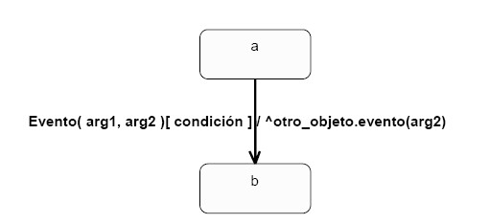
- Podemos especificar el envió de un evento a otro objeto en la acción y como consecuencia de la transición:

Aspectos avanzados de los estados

- Un estado además del nombre que lo caracteriza, puede desarrollar actividades
- Por otro lado puede modelarse:
  - La generalización de los estados
  - La agregación de estados, concurrencia de estados

Actividades en los estados

- Se puede especificar el hacer una actividad como consecuencia de entrar, salir o estar en un estado:

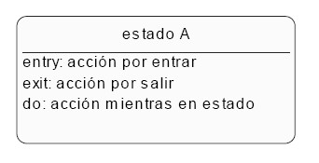

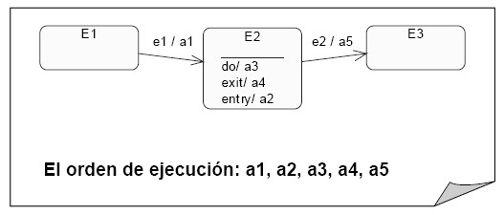
Ejemplo1:

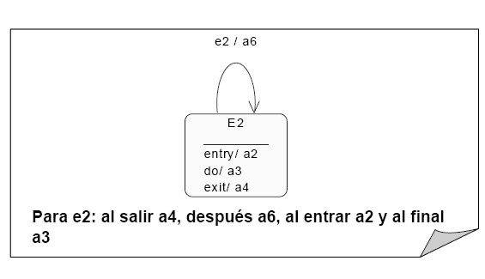
Ejemplo2:
- Se puede reducir la complejidad de estos diagramas usando la
Generalización de estados
- Se puede reducir la complejidad de estos diagramas usando la generalización de estados.
- distinguimos así entre superestado y subastados.
- Un estado puede contener varios subastados disjuntos.
- Los subastados heredan las variables de estado y las transacciones externas.

Ejemplo:
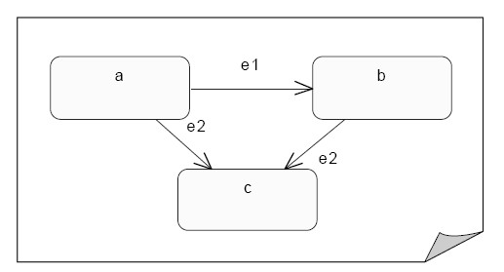

Quedaría como:
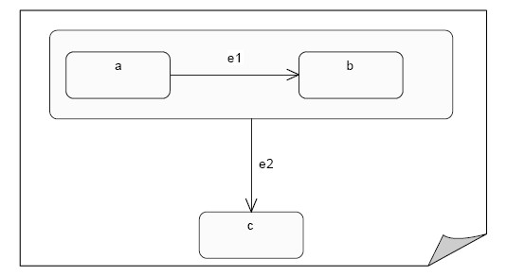

- Es preferible tener estados iniciales de entrada a un nivel de manera que desde los niveles superiores no se sepa a que subastado entra

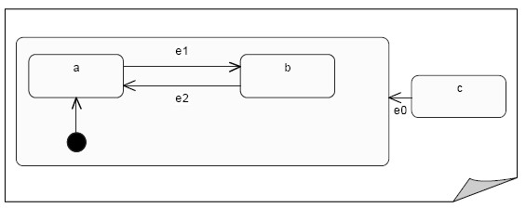
Ejemplo:

Agregación de estados

- La agregación de estados es la composición de un súper estado a partir de varios subastados independientes.
- La composición es concurrente por lo que el objeto estará en alguno de los estados de cada uno de los subestados concurrentes.

Ejemplo:
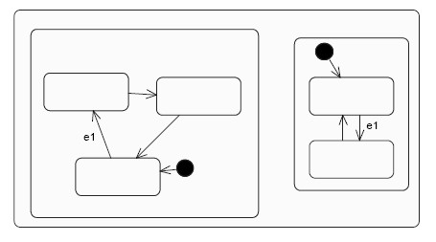

Historial

- Por defecto los autómatas no tienen memoria.
- Es posible memorizar el último subastado visitado para recuperarlo en una transición entrante en el superestado que lo engloba.

Ejemplo:
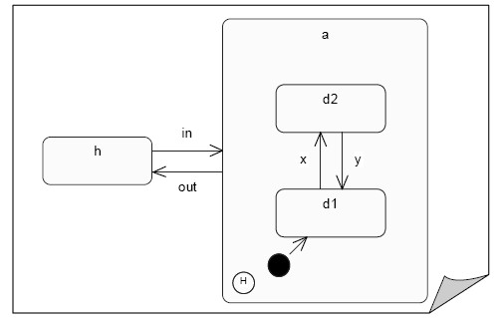

También es posible la memorización para cualquiera de los subestados anidados (aparece un * junto a la H):

Ejemplo1:
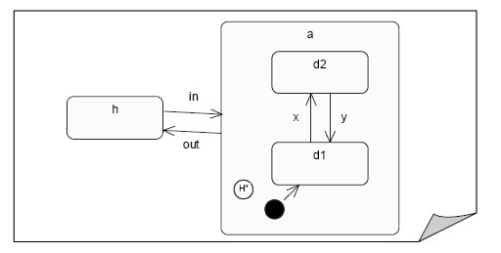

Ejemplo2:
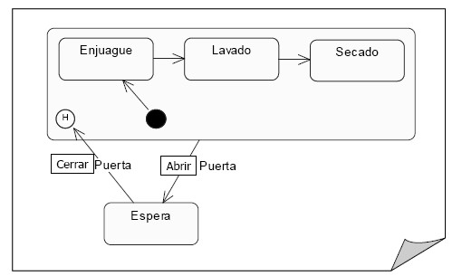

Destrucción del Objeto

- La destrucción de un objeto es efectiva cuando el flujo de control del autómata alcanza un estado final no anidado.
- La llegada de un estado final anidado implica la “subida” al superestado asociado, no en el fin del objeto.

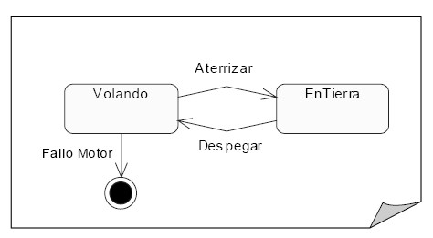
Ejemplo:

Transiciones Temporizadas

- Las esperas son actividades que tienen asociada cierta duración.
- La actividad de espera se interrumpe cuando el evento esperado tienen lugar
- Este evento desencadena una transición que permite salir del estado que alberga la actividad de espera. El flujo de control se trasmite entonces a otro estado.

Ejemplo1: Si en 30 segundos no se introduce el dinero se termina la actividad pasando a anular la transacción. En cualquier caso se cierra la ranura.
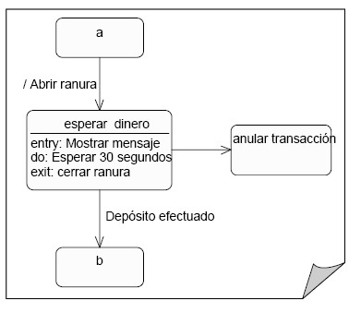

Ejemplo2:

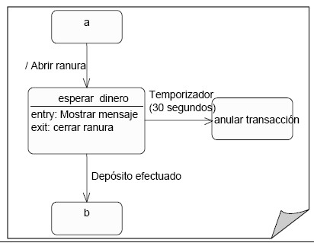

5. PASOS QUE SE SIGUEN PARA LA CONSTRUCCION DEL DIAGRAMA DE ESTADO
En todo diagrama de estados existen por lo menos dos estados especiales inicial y final: start y stop. Cada diagrama debe tener uno y sólo un estado start para que el objeto se encuentre en estado consistente. Por contra, un diagrama puede tener varios estados stop.
Otros conceptos relacionados con los diagramas de estados son:
- Eventos Un evento es una ocurrencia que puede causar la transición de un estado a otro de un objeto. Esta ocurrencia puede ser:
  - Condición que toma el valor de verdadero o falso.
  - Recepción de una se nal de otro objeto en el modelo.
  - Recepción de un mensaje.
  - Paso de cierto período de tiempo, después de entrar al estado o de cierta hora y fecha particular.
El nombre de un evento tiene alcance dentro del paquete en el cual está definido, no es local a la clase que lo nombra. En el siguiente caso encontramos en varias transiciones el evento userInput, que recibe como parámetro un objeto Button indicando el botón que ha sido presionado por el usuario de la máquina de café.
- Envío de mensajes
Además de mostrar la transición de estados por medio de eventos, puede representarse el momento en el cual se envían mensajes a otros objetos. Para ello se utiliza una línea punteada dirigida al diagrama de estados del objeto receptor del mensaje. Si tomamos como ejemplo un control remoto que puede enviar órdenes de encender o apagar al televisor o a la videograbadora se puede obtener un diagrama de estados

Transición simple
Una transición simple es una relación entre dos estados que indica que un objeto en el primer estado puede entrar al segundo estado y ejecutar ciertas operaciones cuando un evento ocurre y si ciertas condiciones son satisfechas. Se representa como una línea sólida entre dos estados, que puede venir acompa nada de un texto con el siguiente formato:
event-signature [guard-condition] action-expression send-clause
Donde event-signature es la descripción del evento que da lugar a la transición; guard-condition son las condiciones adicionales al evento necesarias para que la transición ocurra; action-expression es un mensaje al objeto o a otro objeto que se ejecuta como resultado de la transición y el cambio de estado; y send-clause son acciones adicionales que se ejecutan con el cambio de estado, por ejemplo, el envío de eventos a otros paquetes o clases. En el caso del ejemplo inicial de la máquina de café se tiene una transición entre los estados IntroduciendoMoneda y SeleccionadoAzucaryProducto que tiene una transición con el siguiente detalle:
userInput(Button) | [TodoOk=true] / MostrarNivelAzucar, MostrarProducto
- Transición interna Es una transición que permanece en el mismo estado, en vez de involucrar dos estados distintos. Representa un evento que no causa cambio de estado. Se denota como una cadena adicional en el comportamiento de acciones del estado. Supongamos el estado de una interfaz pidiendo password al usuario. En este caso puede tenerse una transición interna que muestre una ayuda al usuario

- Subestados Un estado puede descomponerse en subestados, con transiciones entre ellos y conexiones al nivel superior (superestado). Las conexiones se ven al nivel inferior como estados de inicio o fin, los cuales se suponen conectados a las entradas y salidas del nivel inmediatamente superior. Un ejemplo es el estado marcando de un teléfono, que puede descomponerse en los subestados Inicio y marcado parcial.

- Transición compleja Una transición compleja relaciona tres o más estados en una transición de múltiples fuentes y/o múltiples destinos. Representa la subdivisión en hilos del control del objeto o una sincronización. Se representa como una línea vertical de la cual salen o entran varias líneas de transición de estado. En un caso se muestra una transición a dos hilos concurrentes que luego se sincronizan.

- Transición a estados anidados Una transición hacia un estado complejo, descrito mediante estados anidados, significa la entrada al estado inicial del subdiagrama. Las transiciones que salen del estado complejo se entienden como transiciones desde cada uno de los subestados hacia afuera, a cualquier nivel de profundidad. En uno de los casos se encuentran los dos casos nombrados: desde el estado inicial se pasa al estado BuenFuncionamiento (a su estado inicial) y de este estado salen transiciones hacia MalFuncionamiento y hacia el estado final, dichas transiciones deben comprenderse como transiciones de cada uno de los estados internos hacia los estados externos.
Por lo tanto, resulta útil combinar los diagramas de estado con otras técnicas. Por ejemplo, los diagramas de interacción son idóneos para la descripción del comportamiento de varios objetos en un único caso de uso, y los diagramas de actividades muestran de forma adecuada la secuencia general de acciones en diferentes objetos y casos de uso.
No nos debemos plantear el diseñar diagramas de estados para todas las clases en el sistema, sino sólo para aquellas que exhiban un comportamiento interesante de forma que la elaboración del diagrama de estados nos ayude a entender dicho comportamiento.
Los diagramas de estado muestran los diferentes estados de un objeto durante su vida, y los estímulos que provocan los cambios de estado en un objeto.
Los diagramas de estado ven a los objetos como máquinas de estado o autómatas finitos que pueden estar en un conjunto de estados finitos y que pueden cambiar su estado a través de un estímulo perteneciente a un conjunto finito. Por ejemplo, un objeto de tipo NetServer puede tener durante su vida uno de los siguientes estados:
- Listo
- Escuchando
- Trabajando
- Detenido
Y los eventos que pueden producir que el objeto cambie de estado son
- Se crea el objeto
- El objeto recibe un mensaje de escucha
- Un cliente solicita una conexión a través de la red
- Un cliente finaliza una solicitud
- La solicitud se ejecuta y ser termina
- El objeto recibe un mensaje de detención
- Etc

Los estados son los ladrillos de los diagramas de estado. Un estado pertenece a exactamente una clase y representa un resumen de los valores y atributos que puede tener la clase. Un estado UML describe el estado interno de un objeto de una clase particular
Tenga en cuenta que no todos los cambios en los atributos de un objeto deben estar representados por estados, sino únicamente aquellos cambios que pueden afectar significativamente a la forma de funcionamiento del objeto.
Por lo tanto los diagramas de estado realizan las operaciones de:
- Relaciona Sucesos y Estados.
El siguiente Estado depende del Suceso recibido y del Estado actual.
Las transiciones para abandonar un Estado deben corresponder a sucesos diferentes.
Si un Suceso no genera una transición que abandone el Estado, se ignora.
Los Estados no definen por completo todos los valores del objeto.
Pueden representar bucles continuos o ejecuciones no repetitivas.
Los diagramas que representan ejecuciones no repetitivas:
Tienen estados iniciales y finales
- Se utilizan como subrutinas referenciadas desde diversos diagramas de más alto nivel.

- GENERALIZACIÓN.
- En general, los Estados en un Diagrama anidado pueden interactuar con otros Estados.
- Los Estados pueden tener subestados que heredan sus transiciones, a menos que las ‘reemplacen’ por otras equivalentes.

TRANSICIONES AUTOMATICAS Y ENVIOS DE SUCESOS.
Transiciones automáticas:
- Se disparan siempre que la actividad asociada con el Estado fuente ha terminado, y se cumplen las condiciones de las guardas (transiciones lambda).
Envío de Sucesos:
- Los sucesos pueden dirigirse a un solo objeto o a un conjunto de ellos.
La recepción concurrente de Sucesos de denomina condición de carrera (race condition). No es un error de diseño pero en general no deseadas:

ACCIONES INTERNAS.
Un Suceso puede provocar que se ejecute una acción sin cambiar de Estado.
En la notación se refleja como suceso / acción

Los pasos internos de las actividades no han de estar sincronizados, pero todas ellas han de completarse para poder pasar al siguiente Estado:
División del Control (split).
Fusión del Control (merge).

CONSEJOS PRACTICOS.
Construir Diagramas de Estado sólo para las clases con comportamiento dinámico significativo.
Utilizar escenarios.
Considerar sólo los atributos relevantes.
Verificar la consistencia de los diferentes Diagramas de Estado.
Considerar las necesidades de la aplicación a la hora de decidir el grado de granularidad de los Sucesos y Estados.
Distinguir entre actividades y acciones.
Poner acciones de entrada cuando todas las transiciones entrantes generen la misma acción. Idem para las de Salida.
Utilizar Estados anidados cuando las mismas transiciones se apliquen a varios Estados.
Intentar mantener los Diagramas de estados de las subclases independientes de los de las superclases.
Tener cuidado con las posibles condiciones de carrera en los Diagramas de Estado
Estos diagramas proporcionan múltiples perspectivas del sistema bajo análisis. El modelo subyacente integra estas perspectivas de forma que se puede construir un sistema auto consistente. Estos diagramas, junto con la documentación de soporte, es lo primero que ve el diseñador.
Por otro lado podemos ver el modelo de una forma estática o de una forma dinámica. Estas perspectivas nos dan la siguiente clasificación:
- Modelo estático (estructural):
  - Diagrama de despliegue
  - Diagrama de componentes
  - Diagrama de clases
  - Diagrama de objetos

- Modelo dinámico (comportamiento):
  - Diagrama de estados
  - Diagrama de actividades
  - Diagrama de secuencia
  - Diagrama de colaboración
  - Diagrama de casos de uso

- Un diagrama de estado representa una máquina de estados, constituida por estados, transiciones, eventos y actividades. Son especialmente importantes para modelar el comportamiento de una interfaz, una clase o una colaboración. Los diagramas de estados resaltan el comportamiento dirigido por eventos de un objeto, lo que es especialmente útil al modelar sistemas reactivos.
- A menudo se pude considerar comenzar por un diagrama de estados para describir la respuesta del sistema ante los eventos externos, y después convertirlo en un diagrama de actividades que se centre en el flujo de control, también se puede pasar de los diagramas de actividades a los diagramas de estados.
Un diagrama de estado representa el ciclo de vida de un objeto: los eventos que le ocurren, sus transiciones, y los estados que median entre estos eventos.
En particular, es útil hacer diagramas de estado para describir la secuencia permitida de eventos en los casos de uso. Por ejemplo, en el caso de uso comprarProductos no está permitido efectuar pagoTarjeta mientras no haya ocurrido el evento terminarVenta.
Un diagrama de estado que describe los eventos globales del sistema y su secuencia en un caso de uso es un diagrama de estado para casos de uso.
Las herramientas usadas en la etapa de análisis (investigación del problema) se pueden resumir en la siguiente tabla.
Herramienta de análisis | Preguntas que responde
Casos de uso | ¿Cuáles son los procesos del dominio?
Modelo conceptual | ¿Cuáles son los conceptos, los términos?
Diagramas de secuencia | ¿Cuáles son los eventos y las operaciones del sistema?
Contratos | ¿Qué hacen las operaciones del sistema?

6. EJEPMLO DE APLICACIÓN
Los diagramas de estado describen gráficamente los eventos y los estados de los objetos. Los diagramas de estado son útiles, entre otras cosas, para indicar los eventos del sistema en los casos de uso.
Un evento es un acontecimiento importante a tomar en cuenta para el sistema. Un estado es la condición de un objeto en un momento determinado: el tiempo que transcurre entre eventos. Una transición es una relación entre dos estados, e indica que, cuando ocurre un evento, el objeto pasa del estado anterior al siguiente.
En UML, los estados se representan mediante óvalos. Las transiciones se representan mediante flechas con el nombre del evento respectivo. Se acostumbra poner un estado inicial (círculo negro). Por ejemplo:
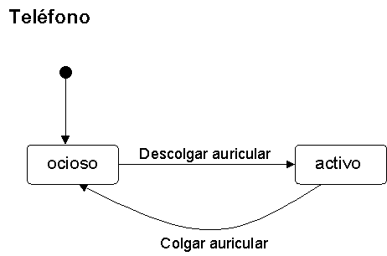
Un diagrama de estado representa el ciclo de vida de un objeto: los eventos que le ocurren, sus transiciones, y los estados que median entre estos eventos.
En particular, es útil hacer diagramas de estado para describir la secuencia permitida de eventos en los casos de uso. Por ejemplo, en el caso de uso comprarProductos no está permitido efectuar pagoTarjeta mientras no haya ocurrido el evento terminarVenta.
Un diagrama de estado que describe los eventos globales del sistema y su secuencia en un caso de uso es un diagrama de estado para casos de uso. Por ejemplo, una versión simplificada del diagrama de estados para el caso de uso comprarProductos es el siguiente:
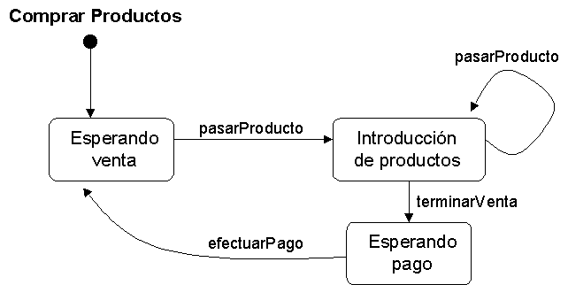
Una versión más completa del diagrama anterior se muestra en la siguiente figura:
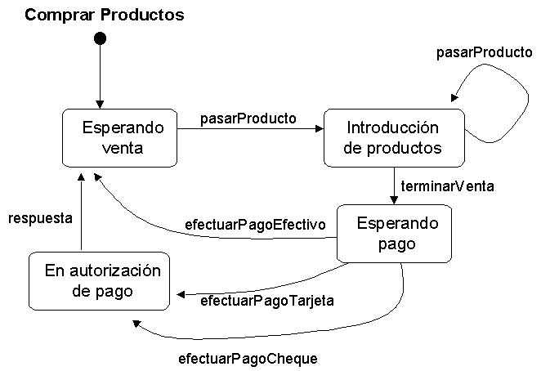
El diagrama anterior aun no está completo, pues falta considerar algunos casos excepcionales, como por ejemplo, si al rechazar una tarjeta de crédito o un cheque, el cliente decide pagar usando otro método, por ejemplo pagando en efectivo.
Una transición puede tener una protección condicional, o prueba booleana, que permite pasar al siguiente estado solamente si esta protección es válida. Estas protecciones se colocan entre paréntesis debajo de los eventos (ver validación del usuario al descolgar el auricular, en la siguiente figura). También se pueden tener sub-estados anidados.
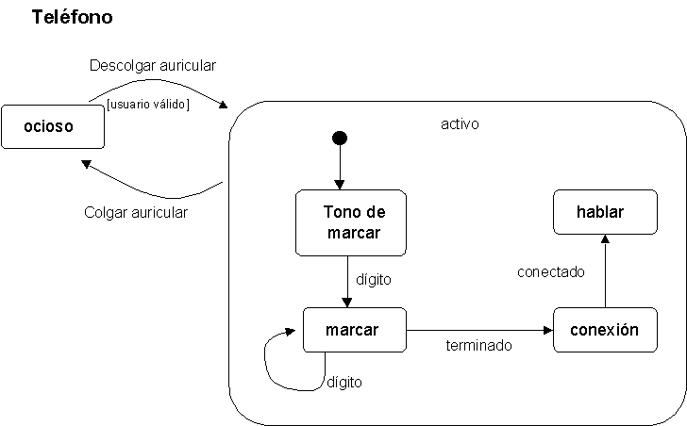
Las herramientas usadas en la etapa de análisis (investigación del problema) se pueden resumir en la siguiente tabla.
Herramienta de análisis | Preguntas que responde
Casos de uso | ¿Cuáles son los procesos del dominio?
Modelo conceptual | ¿Cuáles son los conceptos, los términos?
Diagramas de secuencia | ¿Cuáles son los eventos y las operaciones del sistema?
Contratos | ¿Qué hacen las operaciones del sistema?

